
平成26年7月発行 第166号


南河内普及だより

富田林市・河内長野市・松原市・羽曳野市・藤井寺市・大阪狭山市・太子町・河南町・千早赤阪村

JA大阪南茄子部会が大阪市内でPR販売！
～大阪なすの知名度アップ大作戦～

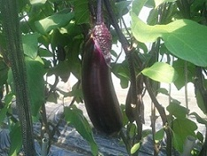
南河内地域は大阪府内で最大のなす産地です。ここで生産されるなすは「大阪なす」と呼ばれ、他産地と比べて大きな果実を収穫するのが特徴で、そのボリューム感と柔らかさから消費者の好評を得ています。1～2月に植え付けられ寒い冬を経てしっかりと育ったなすは、4～6月に収穫量、品質ともに最高の時期を迎えます。
▲ 大阪なすの栽培風景
この一番旬の時期に、より多くの消費者に「大阪なす」を食べてもらい、そのおいしさを知ってもらうため、ＪＡ大阪南茄子部会は関係機関の協力を得て、4月26日にグランフロント大阪において開催されたイベント「土曜市」に参加しました。
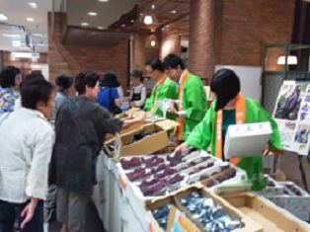
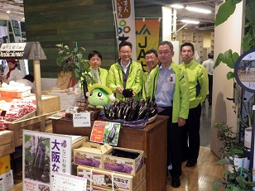
「土曜市」では茄子部会員やJA職員が、生鮮なすの販売をしたほか、南河内地域の農家女性グループ等が製造した「大阪なす」の加工品の試食・販売を行いました。生鮮なすについては「大阪なす」のボリューム感をアピールするため、通常より大きなサイズを販売したところ、売れ行きは好調であり、予定終了時刻の1時間前には、用意していた800本は完売となりました。加工品については「大阪なすでみそ（古川農園）」「なすの梅酢漬け（アーバンファームＡＳＡＯＫＡ）」「なすのごろごろジャム（喜多農）」の3品を試食・販売し、こちらも大変好評でした。
▲グランフロント大阪でのPR販売

また、6月26日には、南河内地域の玄関口であるあべのハルカス近鉄本店において、南河内地域のPRと、これと併せてJA大阪南が特産品の「大阪なす」と「大阪ぶどう」を販売しました。
用意していたなす800本は、午後2時には売り切れとなり、大阪産（もん）に対する関心の高さを改めて感じました。
このような試みは茄子部会にとって初めてのものでしたが、府民へのPR効果に手応えを感じており、今後、当課としては関係機関と連携し、管内農産物を引き続きPRしていきます。
▲あべのハルカスでのPR販売

おめでとうございます！受賞者紹介
平成２６年度憲法記念日知事表彰 中村 弘道 さん （大阪狭山市・ぶどう）
平成２５年度大阪府農業生産・経営近代化優秀農業者等選賞事業 大阪府知事賞
中林 一憲 さん （大阪狭山市・トマト）

南河内新規就農者紹介シリーズ
その① 河南町で「なす」と「トマト」の施設栽培に取り組む ～河南町 泉 大樹（いずみ ひろき）さん～

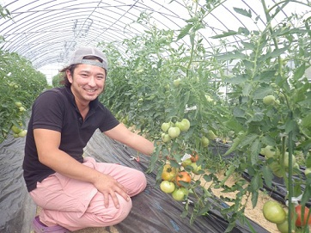
泉大樹さんは、平成24年1月に、河南町で新規就農しました。農業を始めたきっかけは、以前勤めていた会社から農業研修として河南町のなす生産農家に派遣されたことでした。研修中、熱心に農作業に取り組むうちに、だんだんと農業に魅力を感じた泉さんは、研修先の生産農家の近く、河南町神山に農地を借りることができ、今も時々指導を受けながら、約10aの施設で「なす」や「トマト」を栽培しています。
やり方によって農業は儲かると語る泉さんは、知人の紹介で出荷した飲食店の協力を得て販路を拡大し、現在は全量を飲食店や大阪市内のホテルに納得のいく価格で直接販売しています。
儲かる農業の実現に向け、今後、規模を拡大し経営を安定させたいと話しています。

太子町のぶどう園を守るNPO ～様々な活動をするNPO法人太子町ぶどう塾～
太子町は、大阪府でも有数のぶどう産地ですが、農家の高齢化や担い手の不足により、年々、耕作放棄地が増えています。

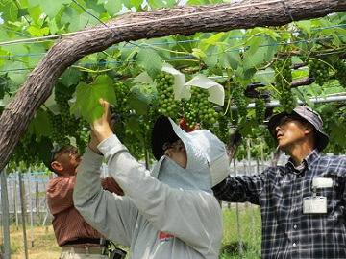
平成１２年度から農の普及課がJA大阪南と連携して「ぶどう塾」を開催し、担い手を育成してきました。平成２４年度までに、ぶどう塾修了生（３６８名）のうち約８０名が「援農隊」として、ぶどう園の管理や農家への作業支援を行っています。しかし、援農隊も隊員の高齢化や援農への参加人数の伸び悩み、支援が一部地域に偏っているなどの問題を抱えていました。
▲袋かけ作業（実習の様子）
そこで、平成２５年度に①農家と援農隊との連携の強化、②新たな援農隊員と新規就農者の育成体制の強化、③地域の偏りなく幅広い地域を支援するための意志決定体制の確立、④社会的信用の獲得を目的として都市住民７名と農家４名からなる特定非営利活動（ＮＰＯ）法人「太子町ぶどう塾」（以下、ＮＰＯ）を設立しました。
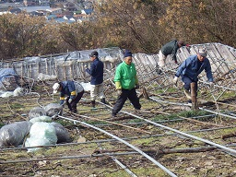
▲雪害を受けたハウスの撤去作業
平成２５年度のぶどう塾は、太子町が事務局となり、町から委託を受けたＮＰＯがぶどう園での実習を、農の普及課が座学による講習を実施しました。
受講生のうち6名はＮＰＯに参加し、ＮＰＯが借り受けた２０ａのぶどう園でもぶどう栽培を学んでいます。
援農活動は、援農隊のべ１２０人が約４００ａの園でビニール張りや袋かけ作業などを行い、今年２月の雪害時には、ハウスの撤去作業を手伝うなど、幅広い活動を支援しています。
農の普及課では、今後も太子町とともにＮＰＯを支援し、太子町のぶどうを守っていきます。

大阪府南河内農と緑の総合事務所 平成26年7月発行 第166号
〒584-0031 富田林市寿町２－６－１ 南河内府民センター内/TEL0721(25)1131 FAX0721(25)0425
ホームページ http://www.pref.osaka.lg.jp/minamikawachinm/m_index/index.html
普及だよりは2700部作成し、一部当たりの単価は7.12円です。

